.

来年度予算編成に向け、当面する緊急・重要課題に絞って要望書を提出し（1月26日）、28日に同要望書について野瀬喜久男町長と面談しました。日本共産党から支部長が同席し、町からは総務課長と保健福祉課も対応しました。

≪2面に続く≫

希望者に
ＰＣＲ検査が可能に
自費によるＰＣＲ検査補助
甲良町では２万５千円を限度に自費によるＰＣＲ検査を受けた方に対し補助制度がつくられました。（「広報こうら」参照）
≪対象となる検査≫
①医療機関で受けるＰＣＲ検査
②医療機関・検査機関から届く検査キットを受け取り、その機関に検体を送付する検査
▶検査可能機関（厚生労働省の公表から）
＝なかつか内科医院・彦根市川瀬馬場町1082‐5
☎29‐0981 ▶1月28日の日本共産党の提案を受け、窓口負担無料となるよう医療機関と調整したいとのこと。
国保税の減免制度（「広報こうら）より）
①新型コロナウイルス感染症により、主たる生計維持者が死亡または重篤な疾病を負った世帯＝全額免除
②新型コロナウイルス感染症の影響により主たる生計維持者の収入減少が見込まれる世帯＝全額免除または一部減免
※申請締め切り＝3月31日（水）
令和３年１月26日
甲良町長 野瀬喜久男 様
日本共産党甲良町支部
支部長 西澤正子
甲良町議会議員 西澤伸明
令和３（２０２１）年度予算編成に向けて緊急要望書
新型コロナウイルス感染の第３波が深刻さを増す下で、命と暮らしが脅かされる不安が強まっています。陽性判定にもかかわらず、医療機関への入院もホテル療養もかなわず自宅療養を余儀なくされた方が急増し、3万5千人に達し、容態が急変して死亡するケースが190人を超えたとニュースは伝えています（1月25日）。「コロナ危機」は医療・介護・公衆衛生などを国がおろそかにしてきた脆（もろ）さと矛盾をあぶり出し、悲惨な現実を私たちに突きつけています。
既に医療崩壊が始まっている証明です。まさに、安倍・菅政権の無為無策と逆行がもたらした人災だと言わねばなりません。自粛を呼びかけながら、GoToトラベル・イートにしがみつき、「感染防止の基本」に逆行した失政が科学的分析によって批判されています。
今こそ、命と暮らし・営業を支える「ケアに手厚い社会」をつくる政治の役割・責任を強調しなければなりません。
当面する課題と共に来年度予算編成にあたって、以下の重点的緊急要望を提出します。
記
１、国・県に対しＰＣＲ検査の抜本的拡充＝感染地域・職場・施設での面的検査、医療・介護・福祉施設・学校・保育園等への定期的な社会的検査＝を強く求めるとともに、本町が創設した「自費によるＰＣＲ検査補助制度」の枠を広げ、小中学校・保育センター関係者、町内で展開する介護・福祉施設関係者への社会的検査、及び感染源となった地域・施設・職場関係者の検査が可能な枠組みへと拡充し、これらの拡充策を実施できる環境整備を行うこと。
２、昨年補正予算で可決した「町民1人当たり5千円給付」は早急に実施するとともに、国・県に対し「非常事態宣言」に伴う特別給付金を再度実施するよう働きかけること。
３、国・県に対し持続化給付金について給付要件を緩和し、再度実施するよう働きかけること。
４、水道料金の基本料免除を引き続き実施すること。
５、納税を通知する際には税等の減額・免除・猶予などの制度を周知し、とりわけ収入が減少した方には減免制度を活用できることなど、丁寧・親身に対応すること。
６、事業収入が一定の割合で落ち込んだ事業主（個人・法人）に対し、事業に供している店舗・土地・償却資産（機械・重機・パイプハウス等）に関わる固定資産税の減額及び免除の制度を創設すること。
７、役場・図書館・駅などの公共施設、病院、買い物施設などを対象とする町内循環バス（9人乗りワゴン車）の運行に向け調査・検討を開始すること。
８、学校給食費の無償化を実施すること。
９、介護保険料の軽減策を実施すること。
10、1月発行の「広報こうら」に記載された「防災危機管理センター」構想については、建物ありきではなく、職員配置、その指揮・管理体制の確立および住民合意形成の充分なる意見集約に努めるとともに、間仕切り式簡易ベッド、簡易トイレなど防災・避難時備品の整備計画を優先して進めること。
以上
無料検査券を
※面談の中で、西澤議員は「自費によるＰＣＲ検査補助」について後に返還されるが、一旦は自己負担が生じるため使い勝手が悪いので、希望者には「ＰＣＲ検査券」を発行して、検査機関には町が直接支払いできる仕組みを提案。総務課長は、なかつか内科医院さんと可能かどうか協議したい、と話しました。

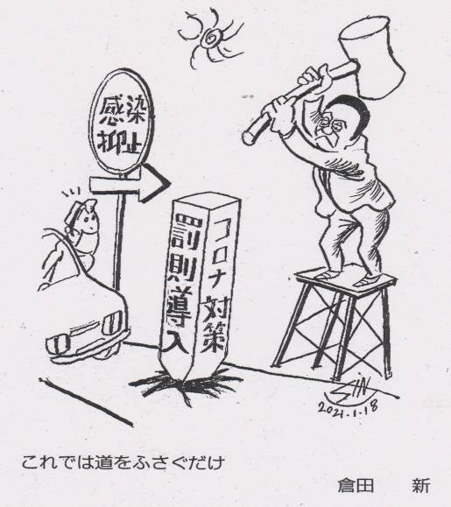

甲良民報
2021年1月31日 812号
発行責任：日本共産党甲良町議員
連絡：甲良町在士373（西澤）
Tel：38-4949 Fax：38-2242

ご相談・ご要望をどうぞ。 ☆くらし・税金・教育などの相談は 西澤伸明38‐4949 丸山光雄38‐3123
◎日本共産党の見解を紹介します。メール shigakoura.jcp@ares.eonet.ne.jp ホームページもごらんください【「西澤伸明」で検索】

コロナワクチン接種
準備始まる
1月27日、議会全員協議会（全協）が開かれ、令和２年度一般会計の補正予算案に計上されている新型コロナウイルスのワクチン接種を実施する準備の費用（ワクチン代は別）＝感染症対策用具、対象者への通知費用、委託費、ワクチン保管用冷凍庫など＝が説明されました。
町担当課の説明によると、アメリカのファイザー社のコロナワクチンは国が現在は未承認の段階であるため、接種開始の時期などは不確定としながら、現段階では４月から実施。６５歳以上の高齢者、基礎疾患を有する人等、その他の方5,261人に2回接種するとのこと。
町長「減額決定に異議」
補正予算には、町長の給与減額決定に不服とする滋賀県知事への審査申し立てに伴う弁護士費用93万円、議会側の弁護士費用72万６千円も計上されています。審査請求は諸手続きを経て90日以内に審判が下ります。
“５千円支給 早く”
町「６月実施の予定」
全協では行政から「町民1人当たり５千円支給」の準備状況も報告されました。
報告によれば、準備が大幅に遅れ、６月支給の見通しになると発表。
これに対し、西澤議員は、「出会う方のほとんどが『５千円はまだか！？』と尋ねられ、楽しみにしている。昨年暮れに担当課長に面談し、年内、ないしは１月に支給するべきでは、などと提起したが、課長は言葉を濁した。どう対応したのか」など質問。これに対し、担当課では体制が整わず手が回らなかったなどと回答。決定された支給事業が大幅に遅れた事態を町長の指揮のもと打開できない事態が明らかになり、年度内支給に集中すべきだと提起しました。
建部議員は、事務作業の怠慢ではないのか、11月に決定された予算が未だに実行できず、６月支給では容認できない、せめて年度内（３月末まで）に支給すべきだなどと批判。
野瀬町長はできる限り早めるよう最大限努力します、と表明。
甲良民報 NO.812

